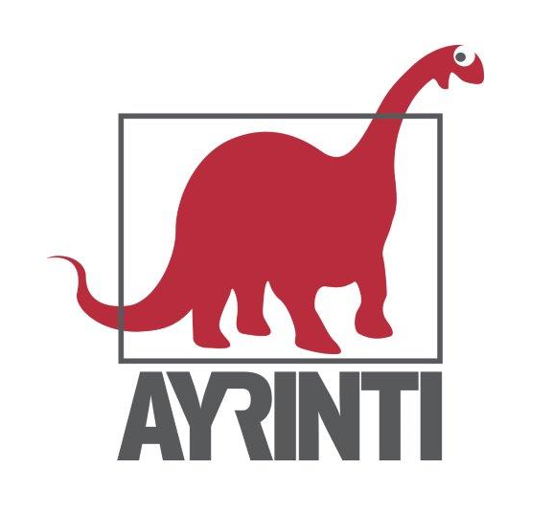
Basın Bülteni
bkz.
Banu K. Zeytinoğlu İletişim
Hande HARMANDALI
handeh@bkziletisim.com
0 541 281 12 26
TARİH

ULUSLARARASI İLİŞKİLER UZMANI
GILBERT ACHCAR’IN YENİ ÇALIŞMASI
YENİ SOĞUK SAVAŞ:
BİRLEŞİK DEVLETLER, RUSYA ve ÇİN KOSOVA’DAN UKRAYNA’YA,
AYRINTI’DAN ÇIKTI!

Ayrıntı Yayınları, önde gelen uluslararası ilişkiler uzmanı Gilbert Achcar’ın Yeni Soğuk Savaş: Birleşik Devletler, Rusya ve Çin Kosova’dan Ukrayna’ya adlı kitabını Türkiye’deki okurlarla buluşturdu. Soğuk Savaş’ın bitişinden Ukrayna’daki savaşa kadar uzanan kilit aşamaları gün ışığına çıkaran çalışma, ABD, Çin ve Rusya üçgeninde şekillenen yeni jeopolitik denklem üzerine çarpıcı bir analiz sunuyor. Achcar’ın derin tarihsel kavrayışı ve keskin öngörüleriyle Yeni Soğuk Savaş, çağımızın çalkantılı uluslararası ilişkilerini de mercek altına alıyor.

Gilbert Achcar’ın, Soğuk Savaş’ın mirasını ve günümüz küresel çatışmalarını ustalıkla analiz ettiği Yeni Soğuk Savaş, Ahmet Aybars Çağlayan’ın çevirisiyle Ayrıntı Yayınları’nın Tarih dizisinde yerini aldı.

Gilbert Achcar, 1999’daki Kosova Savaşı’nın akabinde dünyanın Birleşik Devletler, Rusya ve Çin’in savaşa her daim hazırlıklı bulunmalarıyla nitelenen bir Yeni Soğuk Savaş’a adım attığını iddia etmişti. Achcar’ın analizinde dikkat çekecek ölçüde ileri görüşlü olduğu ortaya çıkmıştı. O gün bugündür ABD kendini bir küresel egemen şeklinde konumlandırmış; Çin Rusya’yla bağlaşık bir ekonomik güç merkezi halini almış; Rusya da NATO’yu engellemek için, Vladimir Putin’in 2022’de Ukrayna’yı kanlı istilasıyla doruk noktasına varan önleyici savaşları açmıştı.

Buraya nasıl geldik? Gilbert Achcar’ın Yeni Soğuk Savaş’ta ayrıntılandırdığı gibi, Soğuk Savaş’ın çekişmeleri Sovyetler Birliği’nin çöküşüyle ortadan kalkmamıştı; sadece mutasyona uğrayıp yeni biçimler almışlardı. Yeni Soğuk Savaş hâlâ üstünde durmamız gereken yollarla gerilimleri arttırarak Avrupa sahnesinde korkutucu bir şekilde gitgide kızışmıştı. Achcar, bilgi birikiminin ürünü ve akla yatkın analizinde alternatif, daha barışçıl bir dünyanın çevre çizgisini ancak bu yeni manzarayı kavrarsak tasavvur edebileceğimizi ileri sürmektedir.

“Yeni Soğuk Savaş’ın ‒onu ilk defa tanımlayıp ele alan akademisyence yapılan‒ son otuz yılının genel jeopolitik analizinden siyaset teşkilinin ayrıntılarına kadar uzanan bu bilgi dolu, keskin ve açık, ustalıklı incelemesi mevcut küresel kargaşalığın ve bunun hayra alamet olmayan delaletinin vazgeçilmez bir rehberidir.”
Noam Chomsky

“Gilbert Achcar uzun bir süredir bir Yeni Soğuk Savaş’a dikkat çekmekteydi. Bu eserin zamanlaması da çatışmanın en son aşamasını derinlemesine incelemek açısından gayet isabetlidir. Kayıtsızca belagatlerin ve sloganların ötesine geçmeyi uman hiç kimse bu kitabı gözden kaçırmayı kaldıramaz.
Samuel Moyn/Yale Üniversitesi Hukuk ve Tarih Profesörü

Yeni Soğuk Savaş: Birleşik Devletler, Rusya ve Çin Kosova’dan Ukrayna’ya, raflarda ve internet satış sitelerinde!

GILBERT ACHCAR HAKKINDA
1951’de Senegal’de doğan Gilbert Achcar Lübnanlı bir sosyalist akademisyen ve yazardır. Lübnan’da büyümüş, felsefe ve sosyal bilimler alanlarındaki ilk diplomalarını Beyrut’taki üniversitelerden almıştır. Doktorasını 1991’den 2003’e kadar siyaset bilimi, sosyoloji ve uluslararası ilişkiler dersleri de verdiği Université Paris VIII [Vincennes’deki Paris Üniversitesi] adlı yüksekokulda yapmıştır. 2003-2007 döneminde Berlin’deki Marc Bloch Araştırma Merkezi’nde çalışmıştır. Halen Londra Üniversitesi Doğu ve Afrika Uygarlıkları Araştırmaları Okulu profesörüdür.
Gilbert Achcar’ın (yayıma hazırladıkları dışında) şimdiye kadar kaleme aldığı eserlerinin Türkçe çevirileri şunlardır: Barbarlıklar Çatışması, Çev. Diren Kahraman, Everest Yayınları, 2002; Kaynayan Orta Doğu: Marksist Aynada Orta Doğu, Çev. Rida Şimşekel, İthaki Yayınları, 2004; (Michel Warschawski’yle birlikte) İsrail’in Hizbullah’a Karşı Savaşı, Çev. Damla Kellecioğlu, Sanem Öztürk, Yazın Yayıncılık, 2007; (Noam Chomsky’le birlikte) Tehlikeli Güç - ABD’nin Dış Siyaseti ve Ortadoğu, Çev. Yavuz Alogan, İthaki Yayınları, 2007; Barbarlıklar Çatışması, Çev. Ateş Uslu, İthaki Yayınları, 2012; Marksizm, Oryantalizm, Kozmopolitanizm, Çev. Engin Abat, Ayrıntı Yayınları, 2019; Halk İstiyor: Arap İsyanı Üzerine Radikal Bir İnceleme, Çev. Sanem Öztürk, Ayrıntı Yayınları, 2020.

Bilgi için: ayrintiyayingrubu.com
instagram.com/ayrintiyayinlari
twitter.com/AYRINTIYAYINEVI
facebook.com/ayrintiyayinevi

